Памятка для родителей
Формирование навыков самостоятельности у детей младшего дошкольного возраста.
Самостоятельность – это ценное качество, необходимое человеку в жизни, воспитывать его необходимо с раннего детства. Очень часто дети стремятся выполнять различные действия самостоятельно. И нам, взрослым, важно поддерживать их в этом.
Часто, по разным причинам – из-за отсутствия времени, неуверенности в силах ребенка – мы стремимся сделать все за него сами. Но действительно ли мы оказываем ребенку помощь? Стремясь сделать все за ребенка, взрослый причиняет ему большой вред, лишает его самостоятельности. К трем годам у ребенка резко возрастает стремление к самостоятельности. У него появляется устойчивое желание самоутвердиться. Подавлять эти порывы ни в коем случае нельзя, это может привести к негативизму, упрямству, может наблюдаться строптивость, своеволие. Ребенок начинает отрицать все, что он делал раньше, ребенок все хочет делать сам, отказываясь от помощи взрослого и добиваться самостоятельности даже в том, что еще мало умеет.
Подавление детской самостоятельности способно оказывать негативное влияние на развитие личности ребенка.
Перечень действий, доступных для выполнения детям младшей группы:
- Мыть руки, засучивая рукава; мыть лицо, не разбрызгивая воду; правильно пользоваться мылом; не мочить одежду; сухо вытираться полотенцем, без напоминая вешать его на отведенное место.
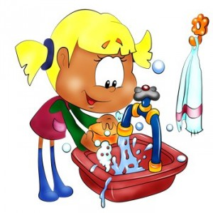
- Одеваться и раздеваться в определенной последовательности: одежду складывать, вешать, расстегивать и застегивать пуговицы.
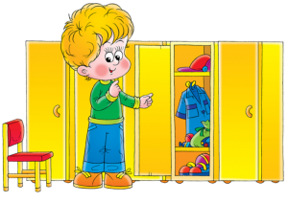
- Замечать непорядок в одежде и самостоятельно устранять его или обращаться за помощью к взрослому.
- Своевременно пользоваться носовым платком, туалетом.
- Пить из чашки, есть, хорошо пережевывая пищу закрытым ртом.
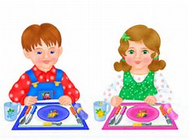
- Правильно пользоваться ложкой, вилкой, салфеткой.
Убирать игрушки, строительный материал в определенное место.
Для того чтобы приобрести эти навыки, требуется помощь взрослого. Надо создать необходимые условия для проявления самостоятельности. Приспособить к росту ребенка вешалку для одевания, выделить место для хранения предметов туалета, постоянное и удобное место для полотенца, обуви и т.д.
Если вы хотите воспитать самостоятельность в ребенке, то:
- Постарайтесь создать в семье спокойную, дружескую атмосферу.
- Установите четкие требования к ребенку и будьте последовательны в их предъявлении.
- Будьте терпеливы.
- Не устанавливайте для ребенка множество правил: он перестанет обращать на них внимание.
- Формируйте у ребенка навыки самообслуживания и личной гигиены.
- Поощряйте игры с другими детьми, расширяйте круг общения со взрослыми.
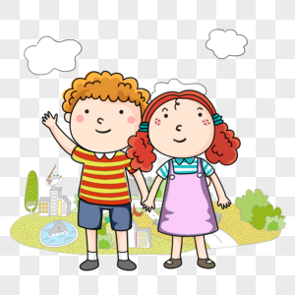
- Говорите с ребенком короткими фразами, медленно; в разговоре называйте больше предметов. Давайте простые и понятные объяснения.
- Поощряйте любопытство.
- Не скупитесь на похвалу.
- Давайте ребенку только одно задание на определенный отрезок времени, чтобы он мог его завершить.
- Привлекайте ребенка к большим семейным делам.
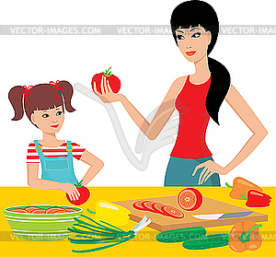
- На прогулке полезно обратить внимание малыша на проявление самостоятельности у других детей, а читая книжку – у персонажей литературных произведений.
- Предоставьте своему ребенку право на ошибку.
- Не вмешивайтесь преждевременно в самостоятельную деятельность ребенка.
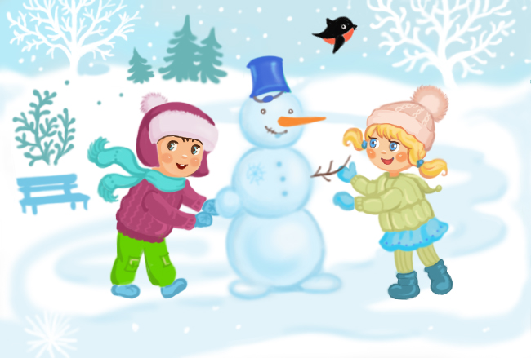
- Оценивайте не только конечный результат, но и вложенный в его достижение труд ребенка.
- Помогите ребенку гордиться своими успехами, радоваться своим самостоятельным решениям.
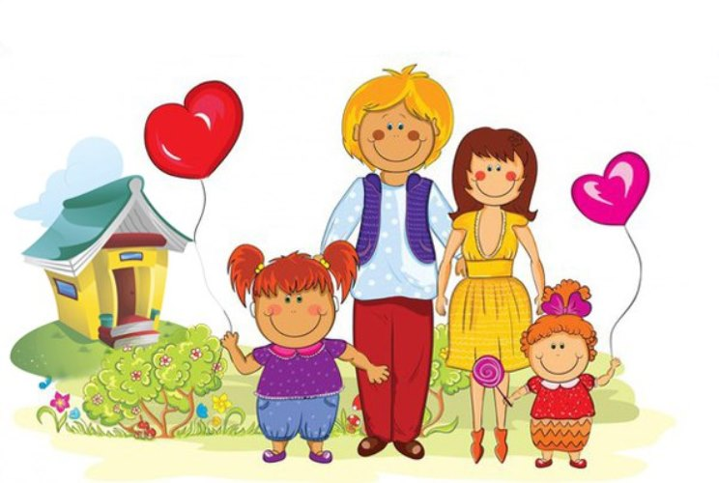
Желаем Вам успехов в трудном, но благородном деле семейного воспитания Вашего ребенка. И пусть он принесет Вам радость и счастье!

